TRƯỜNG ĐẠI HỌC MỎ ĐỊA CHẤT
--------------


BÁO CÁO TỔNG KẾT
ĐỀ TÀI NCKH SINH VIÊN

Đề tài
“ỨNG DỤNG BẢNG TÍNH ĐIỆN TỬ MICROSOFT EXCEL TRONG CÔNG TÁC THỐNG KÊ DOANH NGHIỆP MỎ”

Hà Nội, tháng 07/2021

TRƯỜNG ĐẠI HỌC MỎ - ĐỊA CHẤT

--------------


BÁO CÁO TỔNG KẾT
NCKH SINH VIÊN

Đề tài:
“ỨNG DỤNG BẢNG TÍNH ĐIỆN TỬ MICROSOFT EXCEL TRONG CÔNG TÁC THỐNG KÊ DOANH NGHIỆP MỎ”

Trưởng nhóm nghiên cứu: Lê Thị Hương - DCKTKD64C
Thành viên tham gia thực hiện: Phạm Thị Thanh– DCKTKD64C
Bùi Thanh Hằng – DCKTKD64C
Vũ Thu Uyên – DCKTKD64C
Nguyễn Thị Hà Phương - DCKTKD64C
GV hướng dẫn : TS. Nguyễn Thị Bích Ngọc

Hà Nội, tháng 07/2021

Mục lục

MỞ ĐẦU 4
1. Cơ sở lý luận công tác thống kê 7
1.1 Quá trình nghiên cứu thống kê 7
2. Các công tác thống kê trong doanh nghiệp mỏ 12
2.1. Đặc điểm của doanh nghiệp mỏ ảnh hưởng đến công tác thống kê 12
2.2 Nội dung của công tác thống kê 13
3. Các công cụ trong thống kê M.E 22
4. Xây dựng các file mẫu/trang tính để tập hợp, lưu trữ, xử lý và tạo lập các báo cáo thống kê hoạt động sản xuất kinh doanh của doanh nghiệp mỏ 25
KẾT LUẬN VÀ KIẾN NGHỊ
DANH MỤC TÀI LIỆU THAM KHẢO

DANH MỤC BẢNG BIỂU
STT | NỘI DUNG | TRANG
1 | Mẫu báo cáo thống kê tuần (áp dụng cho doanh nghiệp sản xuất) | 9
2 | Mẫu báo cáo thống kê tuần (áp dụng cho doanh nghiệp chế biến, kinh doanh than) | 10
3 | Bảng chấm công | 12
4 | Bảng chia lương | 13
5 | Bảng thanh toán lương và phụ cấp | 13
6 | Bảng kê nhập vật tư | 14
7 | Bảng kê xuất vật tư | 15
8 | Báo cáo nhập xuất tồn vật tư trong kỳ | 16
9 | Báo cáo quyết toán vật tư trong kỳ | 16

MỞ ĐẦU
- Tính cấp thiết của đề tài nghiên cứu
Ở mỗi nền kinh tế quốc gia hay lãnh thổ, các doanh nghiệp đều giữ vai trò quan trọng trong nền kinh tế. Đặc biệt, với quá trình đổi mới công tác quản lý kinh tế, sự phát triển và ứng dụng công nghệ mới trong quản lý thì vai trò của hệ thống thông tin và thống kê ngày càng trở lên quan trọng. Việt Nam là một đất nước có nhiều tài nguyên và khoáng sản, vậy nên số lượng doanh nghiệp mỏ lớn và chiếm vai trò quan trọng trong nền kinh tế của đất nước. Do nhu cầu tự chủ và nhu cầu thông tin để ra quyết định phục vụ cho việc xây dựng chiến lược phát triển của doanh nghiệp, các doanh nghiệp mỏ với các đặc điểm riêng về công nghệ sản xuất, điều kiện kinh doanh càng cần một hệ thống thông tin thống kê đáp ứng những yêu cầu mới của hoạt động quản lý. Với đặc thù về công nghệ và hoạt động sản xuất kinh doanh khiến khối lượng công tác thống kê tương đối phức tạp: số lượng dữ liệu cần thu thập nhiều, ở nhiều công đoạn sản xuất. Việc lưu trữ, xử lý của công tác thống kê với doanh nghiệp đòi hỏi nhiểu thời gian. Số lượng các báo cáo cần tổng hợp từ các số liệu thu thập nhiều để có thể phản ánh tất cả các khía cạnh của quá trình hoạt động sản xuất kinh doanh của doanh nghiệp mỏ. Trước đây, công tác thống kê tại các doanh nghiệp mỏ gần như làm thủ công hoặc nếu có thì việc sử dụng bảng tính chỉ như một bảng biểu để lưu dữ liệu thống kê. Vì vậy, số liệu thống kê được tập hợp luôn luôn có một độ trễ nhất định.
Mặt khác, bảng tính điện tử excel là một bảng tính tuyệt vời để phục vụ cho công tác xử lý, lưu trữ và cập nhật các báo cáo một cách tự động, nhanh chóng, giúp các doanh nghiệp dễ dàng hơn trong công tác thống kê. Bảng tính điện tử excel dễ dàng sử dụng, thuận tiện, không đòi hỏi cao trong lập trình là công cụ lý tưởng cho công tác thống kê của các doanh nghiệp nói chung và cho các doanh nghiệp mỏ nói riêng. Tuy nhiên, để có thể ứng dụng bảng tính điện tử Microsoft Excel trong công tác thống kê tại các doanh nghiệp mỏ cần có sự nghiên cứu kỹ lưỡng, chi tiết không chỉ các hoạt động của công tác thống kê trong doanh nghiệp mỏ mà còn cả các công cụ của bảng tính điện tử Microsoft Excel.
Với tầm quan trọng đó của thống kê và sự thuận tiện của bảng tính điện tử excel nhóm tác giả đã chọn đề tài “Ứng dụng bảng tính điện tử Microsoft Excel trong công tác thống kê doanh nghiệp mỏ” cho đề tài nghiên cứu khoa học của nhóm.
- Mục tiêu của đề tài
Nhóm nghiên cứu thực hiện đề tài này nhằm đạt các mục tiêu sau: Vận dụng được các công cụ của bảng tính điện tử Microsoft Excel để tập hợp, lưu trữ, xử lý và tổng hợp báo cáo thống kê hoạt động sản xuất kinh doanh tại các doanh nghiệp mỏ.
- Đối tượng nghiên cứu
Nghiên cứu công tác thống kê trong doanh nghiệp mỏ, nghiên cứu bảng tính điện tử excel và các công cụ ứng dụng của bảng tính trong công tác thống kê trong doanh nghiệp mỏ.
- Phương pháp nghiên cứu
Trong nghiên cứu đề tài, nhóm tác giả sử dụng các phương pháp nghiên cứu cơ sở lý luận và vận dụng lý thuyết để cập nhật dữ liệu, tổng hợp thống kê, lưu trữ và lập báo cáo cho doanh nghiệp mỏ.
- Nội dung nghiên cứu
Để hướng tới mục tiêu nêu trên, nhóm tác giả tập trung nghiên cứu các nội dung sau:
- Cơ sở lý luận về thống kê kinh tế doanh nghiệp mỏ
- Những đặc điểm hoạt động sản xuất kinh doanh của doanh nghiệp mỏ ảnh hưởng tới công tác thống kê
- Các công cụ của Microsoft Excel ứng dụng trong thống kê
- Xây dựng các file mẫu/trang tính để tập hợp, lưu trữ, xử lý và tạo lập các báo cáo thống kê hoạt động sản xuất kinh doanh của doanh nghiệp mỏ
- Ý nghĩa khoa học và thực tiễn của đề tài nghiên cứu
* Ý nghĩa khoa học
- Hệ thống hóa cơ sở lý luận của thống kê
- Hệ thống hóa được các công cụ của bảng tính điện tử excel
- Dần triển khai ứng dụng bảng tính điện tử excel trong công tác thống kê
* Ý nghĩa thực tiễn
- Kết quả nghiên cứu của đề tài có giá trị cho các doanh nghiệp mỏ trong công tác thống kê, giúp các doanh nghiệp tập hợp dữ liệu, tổng hợp dữ liệu và lập các báo cáo nhanh hơn, chính xác hơn và có báo cáo kịp thời .
- Kết cấu của báo cáo
Ngoài phần mở đầu, kết luận và danh mục tài liệu, báo cáo nghiên cứu khoa học được kết cấu gồm 4 nội dung chính:
- Cơ sở lý luận về thống kê kinh tế doanh nghiệp
- Đặc điểm hoạt động sản xuất kinh doanh của doanh nghiệp mỏ ảnh hưởng tới công tác thống kê
- Các công cụ của Microsoft Excel ứng dụng trong thống kê
- Xây dựng các file mẫu/ trang tính để tập hợp, lưu trữ, xử lý và tạo lập các báo cáo thống kê hoạt động sản xuất kinh doanh của doanh nghiệp mỏ.

1. Cơ sở lý luận công tác thống kê
1.1 Quá trình nghiên cứu thống kê
Trong bất kì đối tượng nghiên thống kê nào của doanh nghiệp cũng phải trải qua các giai đoạn sau :
- Điều tra thống kê
- Tổng hợp nghiên cứu
- Phân tích thống kê
- Điều tra thống kê
Điều tra thống kê là việc tổ chức thu thập tài liệu về các hiện tượng và quá trình kinh tế – xã hội một cách khoa học, theo một kế hoạch thống nhất nhằm phục vụ cho quá trình nghiên cứu thống kê. Kết quả của công tác điều tra thống kê có ý nghĩa quan trọng với quá trình nghiên cứu thống kê trong doanh nghiệp, bởi lẽ: Nó cung cấp thông tin về các đơn vị của tổng thể, đặc biệt là các thông tin về nguồn tài nguyên và khả năng tiềm tàng của doanh nghiệp làm tài liệu cho công tác tổng hợp và phân tích thống kê từ đó tạo căn cứ tin cậy để hoạch định chiến lược kế hoạch phát triển của doanh nghiệp một cách sát thực và đánh giá tình hình thực hiện kế hoạch phát triển doanh nghiệp.
Kết quả điều tra thống kê phải đảm bảo các yêu cầu sau:
- Chính xác: kết quả điều tra phản ánh trung thực chính xác thực tế khách quan về đối tượng điều tra
. - Kịp thời: thu thập và phản ánh đúng lúc các tài liệu mà người sử dụng dùng
- Đầy đủ: Kết quả điều tra phải phản ánh đủ các tiêu thức cần thiết cho quá trình nghiên cứu thống kê.
Đây là giai đoạn đầu tiên của quá trình nghiên cứu thống kê. Tài liệu về hiện tượng nghiên cứu thu thập trong giai đoạn này nhằm phục vụ cho giai đoạn phân tích và tổng hợp thống kê. Không có tài liệu thì không thể có nghiên cứu thống kê. Chất lượng của tài liệu có ảnh hưởng trực tiếp tới độ tin cậy của kết quả nghiên cứu sau này.
Các loại điều tra thống kê:
* Xét theo tính chất liên tục của việc đăng ký ghi chép tài liệu ban đầu:
- Điều tra thường xuyên: Đó là việc tiến hành thu thập, ghi chép tài liệu ban đầu của hiện tượng một cách liên tục, theo sát với quá trình phát sinh và phát triển của hiện tượng. Chẳng hạn như, việc ghi chép các hiện tượng phát sinh trong quá trình sản xuất của doanh nghiệp sản xuất như: số công nhân đi làm hàng ngày, lượng nguyên vật liệu tiêu hao trong quá trình sản xuất sản phẩm,…
- Điều tra không thường xuyên: Đó là việc thu thập, ghi chép tài liệu ban đầu của hiện tượng một cách không liên tục, không gắn với quá trình phát sinh và phát triển của hiện tượng. Chẳng hạn như tổng điều tra dân số, kiểm kê hàng tồn kho…
* Xét theo phạm vi của đối tượng được điều tra thực tế:
- Điều tra toàn bộ: : Đó là việc tiến hành thu thập, ghi chép tài liệu ban đầu trên toàn thể các đơn vị thuộc đối tượng điều tra, không bỏ sót một đơn vị nào. Trên thực tế, các cuộc tổng điều tra dân số, tổng kiểm kê tồn kho vật tư hàng hóa trong doanh nghiệp được tiến hành với tất cả các cá thể thuộc đối tượng điều tra. Vì điều tra toàn bộ được tiến hành với tất cả các cá thể thuộc đối tượng điều tra nên đây là nguồn cung cấp tài liệu đầy đủ nhất cho nghiên cứu thống kê, cho phép tính toán các chỉ tiêu tổng hợp về quy mô, khối lượng của hiện tượng một cách chính xác, từ đó có thể so sánh, đánh giá cụ thể của từng bộ phận hoặc đơn vị tổng thể.
- Điều tra không toàn bộ: Đó là việc tiến hành thu thập tài liệu ban đầu ra một số đơn vị được chọn ra trong tất cả các đơn vị thuộc đối tượng điều tra. Các đơn vị được chọn ra phải thoả mãn một số yêu cầu nhất định. Chẳng hạn như: Các cuộc điều tra ngân sách gia đình, Điều tra nghiên cứu giá cả hàng hóa trên thị trường v.v… Mục đích của điều tra không toàn bộ thường là để có các tài liệu làm căn cứ nhận định hoặc tính toán suy rộng các đặc điểm của tổng thể chung.
Các phương pháp thu nhập tài liệu điều tra
- Đăng ký trực tiếp: Đó là phương pháp ghi chép tài liệu ban đầu trong đó nhân viên điều tra phải tiếp xúc với đơn vị được điều tra; trực tiếp tiến hành hoặc giám sát việc cân, đo, đong, đếm để xác định về mặt lượng của hiện tượng và sau đó tự ghi chép các tài liệu vào phiếu điều tra.
- Đăng ký gián tiếp: Đó là một phương pháp thu thập tài liệu qua bản viết của đơn vị điều tra, qua điện thoại, hoặc qua chứng từ - sổ sách - văn bản cần có.
Các hình thức tổ chức điều tra thống kê
- Báo cáo thống kê định kỳ: Đây là hình thức tổ chức điều tra thống kê thường xuyên, có định kỳ, theo nội dung, phương pháp và chế độ báo cáo thống nhất do cơ quan có thẩm quyền quy định. Trong lập các báo cáo thống kê định kỳ cần giải quyết các vấn đề cơ bản sau:
+ Tổ chức ghi chép ban đầu : Là việc đăng ký lần đầu theo một chế độ quy định việc ghi chép về mặt lượng của các hiện tượng và quá trình kinh tế - xã hội đã phát sinh ra ở các đơn vị cơ sở nhằm phục vụ các yêu cầu quản lý kinh tế của doanh nghiệp, quản lý của Chính phủ.
+ Thiết lập hệ thống chỉ tiêu thống kê: Hệ thống chỉ tiêu thống kê là một tập hợp những chỉ tiêu có thể phản ánh các mặt, các tính chất quan trọng nhất, các mối liên hệ cơ bản giữa các mặt của tổng thể và mối liên hệ của tổng thể với các hiện tượng liên quan.
- Điều tra chuyên môn: Điều tra chuyên môn là một hình thức tổ chức điều tra không thường xuyên, được tiến hành theo kế hoạch và phương pháp quy định riêng cho mỗi lần điều tra.
- Đối tượng chủ yếu của điều tra chuyên môn là những hiện tượng mà báo cáo thống kê định kỳ chưa hoặc không thể thường xuyên. Đó là những hiện tượng tuy có biến đổi nhưng chậm không lớn lắm, hoặc có những hiện tượng xảy ra bất thường (như thiên tai, tai nạn lao động…)
- Trước khi tiến hành điều tra chuyên môn, cần thiết lập văn kiện điều tra, trong đó chỉ rõ các vấn đề chủ yếu sau:
- + Mục đích điều tra: Mỗi hiện tượng kinh tế - xã hội nào cũng có thể được quan sát từ nhiều khía cạnh khác nhau và cũng không cần điều tra tất cả các mặt hiện tượng nên việc xác định mục đích điều tra có quan hệ tới việc xác định đối tượng, đơn vị và nội dung điều tra. Xác định rõ mục đích điều tra là trả lời cho câu hỏi: Cần tìm hiểu vấn đề gì? phục vụ cho yêu cầu nghiên cứu nào?.
Xác định đúng mục đích điều tra có ý nghĩa quan trọng cho quá trình nghiên cứu thống kê, bởi lẽ nó tạo điều kiện cho việc thu thập tài liệu đầy đủ, hợp lý, tránh lãng phí và đáp ứng được những yêu cầu nghiên cứu.
+ Đối tượng điều tra và đơn vị điều tra:
Đối tượng điều tra là tổng thể các đơn vị của hiện tượng nghiên cứu cần thu thập tài liệu. Xác định rõ đối tượng điều tra tức là quy định phạm vi của hiện tượng nghiên cứu, ranh giới giữa hiện tượng đó với hiện tượng khác.
+ Nội dung điều tra
Nội dung điều tra là danh mục các tiêu thức cần thu thập ở các đơn vị điều tra. Các tiêu thức này được diễn đạt thành các câu hỏi ngắn gọn, rõ ràng. Việc thiết lập nội dung điều tra được căn cứ vào mục đích điều tra. Mục đích điều tra càng lớn thì nội dung điều tra càng lớn
+ Biểu điều tra và bản giải thích:
Biểu điều tra (phiếu điều tra) là loại bảng in sẵn theo mẫu quy định trong văn kiện điều tra, để ghi tài liệu của đơn vị. Trong đó, nội dung điều tra được chuyển dưới dạng câu hỏi hoặc các lựa chọn để nhân viên điều tra ghi chép trực tiếp tài liệu thu thập được vào phiếu điều tra. Các biểu điều tra được ban hành kèm bản giải thích cách ghi biểu, phương pháp ghi chép tài liệu, giúp người điều tra và đơn vị điều tra nhận thức thống nhất các câu hỏi đặt ra trong điều tra.
b. Tổng hợp nghiên cứu
Tổng hợp nghiên cứu thống kê là tiến hành tập trung chỉnh lý và hệ thống hóa một cách khoa học toàn bộ tài liệu thu thập được trong điều tra thống kê.
Sở dĩ phải tiến hành tổng hợp thống kê là vì kết quả điều tra mới chỉ phản ánh các đặc trưng riêng của từng đơn vị chứ không phản ánh đặc trưng chung của tổng thể vì vậy cần phải tiến hành tổng hợp các tài liệu điều tra để có được thông tin nhằm phản ánh đặc trưng chung của tổng thể.
* Có 2 hình thức tổ chức tổng hợp thống kê:
Tổng hợp từng cấp:
Đó là tổ chức tổng hợp các tài liệu điều tra theo từng bước, từ cấp dưới lên cấp trên theo một kế hoạch vạch sẵn, thường áp dụng chế độ báo cáo thống kê định kỳ.
Tổng hợp tập trung:
Đó là toàn bộ tài liệu ban đầu được tập trung về một cơ quan để tiến hành chỉnh lý và hệ thống hóa từ đầu đến cuối – Thường sử dụng máy móc thiết bị - áp dụng đối với cuộc điều tra chuyên môn lớp.
Tổng hợp thống kê thực hiện 2 nhiệm vụ cơ bản:
1. Làm cho các đặc trưng riêng biệt của từng đơn vị tổng thể bước đầu chuyển thành các đặc trưng chung của toàn bộ tổng thể.
2. Làm cho các biểu hiện riêng biệt của tiêu thức điều tra bước đầu chuyển thành các biểu hiện chung và đặc điểm của hiện tượng nghiên cứu.
Tổng hợp thống kê thương được thực hiện qua 4 công đoạn:
o Phân tổ thống kê: chia tổng thể thành các tổ theo một tiêu thức nào đó tùy thuộc vào mục đích nghiên cứu.
o Xác định các chỉ tiêu nêu rõ đặc trưng của từng tổ và toàn bộ tổng thể.
o Tính toán các chỉ tiêu nghiên cứu cho mỗi tổ và cho toàn bộ tổng thể.
o Trình bày kết quả thành bảng hoặc đồ thị thống kê.
Tập trung đầy đủ số lượng phiếu điều tra, hoặc tài liệu khác để có thể đáp ứng việc thực hiện nhiệm vụ nhằm giảm chi phí thừa, chi phí bổ sung tài liệu. Kiểm tra tài liệu dùng vào tổng hợp nhằm đảm bảo tính chính xác của tài liệu ban đầu nhằm phục vụ cho việc tính toán đúng các chỉ tiêu phân tích sau này.
c. Phân tích thống kê
- Đây là khâu cuối cùng của quá trình nghiên cứu thống kê, trong đó biểu hiện tập trung kết quả của toàn bộ quá trình nghiên cứu thống kê đảm bảo cho doanh nghiệp phân tích tình hình thực hiện kế hoạch, phục vụ kịp thời cho công tác quản lý hoạt động kinh tế của doanh nghiệp.
Nguyên tắc khi tiến hành phân tích và dự báo:
- Phải được tiến hành trên cơ sở phân tích lý luận kinh tế– xã hội: Phân tích lý luận giúp hiểu rõ tính chất và xu hướng chung của hiện tượng, trên cơ sở đó dùng các số liệu và phương pháp phân tích để khẳng định tính chất cụ thể của nó.
- Phải căn cứ vào toàn bộ sự kiện và đặt chúng trong mối liên hệ ràng buộc lẫn nhau.
- Phải áp dụng các phương pháp phù hợp, khác nhau đối với các hiện tượng có tính chất và hình thức phát triển khác nhau. Mỗi phương pháp thống kê chỉ có ý nghĩa và tác dụng đối với một hiện tượng. Do đó không thể sử dụng một phương pháp để phân tích và dự báo cho mọi hiện tượng
* Mục đích cụ thể của phân tích và dự báo thống kê:
- Xác định mục đích cụ thể của phân tích và dự báo thống kê tức là nêu những vấn đề cần giải quyết trong một phạm vi nhất định. Đó cũng chính là mục đích của nghiên cứu thống kê.
- Căn cứ để xác định mục đích cụ thể của phân tích và dự báo thống kê là các yêu cầu cụ thể nhằm giải quyết những nhiệm vụ kinh tế – chính trị – xã hội đặt ra cho doanh nghiệp .

2. Các công tác thống kê trong doanh nghiệp mỏ
2.1. Đặc điểm của doanh nghiệp mỏ ảnh hưởng đến công tác thống kê
a. Đặc điểm về công nghệ sản xuất trong doanh nghiệp mỏ
Sản xuất than thuộc loại hình sản xuất giản đơn, khối lượng lớn. Quá trình khai thác lộ thiên hay hầm lò đều bao gồm 3 giai đoạn sau:
*. Giai đoạn chuẩn bị khai thác
Giai đoạn này có nhiệm vụ mở tài nguyên tài nguyên sẵn sàng khai thác. Trong khai thác lộ thiên, giai đoạn này bao gồm các công đoạn:
Khoan → Nổ → Bốc xúc (đất đá) → Vận chuyển (đất đá) → Đổ thải
Kết quả sản xuất các công đoạn theo thứ tự kế tiếp là: số mét khoan sâu, số mét khối đất đá bắn tơi, số mét khối đất đá được vận chuyển ra bãi thải, số mét khối đất đá thải được. Kết quả cuối cùng của giai đoạn này là: sản lượng tài nguyên sẵn sàng khai thác (tấn).
Trong khai thác hầm lò, giai đoạn chuẩn bị phải đào một khối lượng lớn các đường lò chuẩn bị khai thác theo các tiết diện khác nhau như: Lò giếng đứng, giếng nghiêng; lò xuyên vỉa, lò dọc vỉa, lò vận chuyến… tùy theo hệ thống khai thác được lựa chọn. Kết quả sản xuất của giai đoạn này là số mét lò chuẩn bị theo các tiết diện khác nhau.
* Giai đoạn khai thác và vận chuyển than nguyên khai
Đối với khai thác lộ thiên, giai đoạn này gồm các công đoạn: Xúc than, vận chuyển than nguyên khai về bãi tập kết hoặc ra máng gửi đi tiêu thụ.
Bốc xúc than → Vận chuyển than → Đổ bãi chứa (than) → Tiêu thụ
Đối với khai thác hầm lò: Mở lò chợ lấy than, vận chuyển than lên mặt đất để tập kết về bãi, hoặc ra máng gửi đi tiêu thụ.
Kết quả sản xuất của giai đoạn này là: Số tấn than nguyên khai giao bến.
*. Giai đoạn tuyển chọn và tiêu thụ than sạch
Vận chuyển than nguyên khai về bãi → Sàng tuyển → Tiêu thụ
Giai đoạn này kết thúc quá trình công nghệ sản xuất than sạch, gồm:
- Vận chuyển than nguyên khai về bãi tuyển chọn;
- Sàng rửa phân loại than sạch theo cấp chất lượng. Tiêu chuẩn phân loại than sạch là cỡ hạt, nhiệt lượng, độ tro, chất bốc, độ ẩm...
- Đổ đống than sạch tại bến để chuẩn bị tiêu thụ;
- Bốc rót than tiêu thụ.
Kết quả sản xuất của giai đoạn này là than sạch được chia thành nhiều loại tùy theo chất lượng khác nhau, thành 2 nhóm: than cục và than cám.
b. Đặc điểm của doanh nghiệp mỏ ảnh hưởng đến các công tác thống kê
- Quá trình sản xuất kinh doanh của các doanh nghiệp mỏ trải qua nhiều công đoạn. Mỗi công đoạn có những đặc thù riêng về chủng loại sản phẩm và nguồn lực đầu vào: lao động, vật tư,.... khác nhau.
- Sự phức tạp về công nghệ sản xuất, công đoạn sản xuất phát sinh khối lượng công tác về thống kê của doanh nghiệo mỏ lớn. Nếu công tác thống kê của doanh nghiệp được thực hiện bằng thủ công sẽ luôn gây ra độ trễ về thời gian, thông tin không đảm bảo được tính kịp thời, tinh chính xác, tính toàn diện và tính cập nhật. Vì vậy, việc ứng dụng công nghệ thông tin trong công tác thống kê tại các doanh nghiệp mỏ là điều kiện sống còn.
2.2 Nội dung của công tác thống kê trong doanh nghiệp mỏ
Hoạt động sản xuất kinh doanh của doanh nghiệp là toàn bộ công tác tổ chức và quản lý trong hoạt động sản xuất kinh doanh của doanh nghiệp đòi hỏi các hoạt động sản xuất kinh doanh phải tuân thủ theo các quy luật kinh tế của sản xuất hàng hoá như quy luật cung cầu, giá trị, cạnh tranh. Đồng thời các hoạt động này còn chịu tác động của các nhân tố bên trong, đó là tình hình sử dụng các yếu tố sản xuất, tình hình sản xuất, tiêu thụ, giá cả các chính sách tiếp thị, khuyến mãi.v.v,. . và các yếu tố bên ngoài doanh nghiệp như sự thay đổi về cơ chế, chính sách thuế, tỷ giá ngoại tệ, chính sách ưu đãi đầu tư, v.v. Do vậy khi thống kê kết quả hoạt động sản xuất kinh doanh cần hiểu rõ ý nghĩa, nhiệm vụ, đặc điểm, hệ thống chỉ tiêu thống kê, và phải thống kê kết quả hoạt động sản xuất kinh doanh cả về mặt số lượng lẫn chất lượng.
Nhiệm vụ của thống kê là mô tả quá trình sản xuất kinh doanh bằng các con số để khi nhìn vào các con số ấy sẽ biết được quá trình sản xuất kinh doanh của doanh nghiệp tốt hay xấu, chỗ nào còn nổi cộm để điều chỉnh, Từ những con số người ta phân tích ra được cái thực trạng của quá trình sản xuất kinh doanh và để thực hiện được công tác đó người ta phải sắp xếp và phân chia ra thành từng phần, từng đối tượng để thống kê và nghiên cứu.
Hàng kỳ, để phản ánh toàn diện toàn bộ quá trình hoạt động kinh doanh của một doanh nghiệp mỏ công tác thống kê phải thực hiện một khối lượng công việc đồ sộ. Tuy nhiên, trong khuôn khổ của báo cáo nghiên cứu khoa học sinh viên, nhóm tác giả tập trung 3 nội dung thống kê quan trọng, đó là:
- Thống kê sản lượng
- Thống kê tình hình sử dụng lao động
- Thống kê tình hình tiêu hao vật tư
a. Thống kê sản lượng
Thống kê kết quả hoạt động sản xuất kinh doanh, có ý nghĩa quan trọng đối với công tác quản lý kinh tế. Bất kỳ hoạt động sản xuất kinh doanh của doanh nghiệp được tiến hành trong những điều kiện như có những tiềm ẩn, những khả năng tiềm tàng chưa phát hiện. Do đó, thông qua thống kê kết quả hoạt động sản xuất kinh doanh bằng chỉ tiêu hiện vật (sản lượng), doanh nghiệp mới phát hiện và khai thác triệt để, nhằm nâng cao hiệu quả hoạt động sản xuất kinh doanh. Trên cơ sở đó, đánh giá tình hình thực hiện mục tiêu, kế hoạch sản xuất của doanh nghiệp đề ra; đồng thời đánh giá khả năng trình độ tổ chức sản xuất và quản lý việc sử dụng các yếu tố sản xuất.
Kết quả sản xuất của doanh nghiệp mỏ được thống kê theo chỉ tiêu hiện vật và chỉ tiêu giá trị. Để đảm bảo thống nhất các chỉ tiêu thống kê (thống nhất về tên gọi, phương pháp tính, cách thức tập hợp,...) và mẫu biểu thống kê, Tập đoàn Công nghiệp Than Khoáng sản Việt Nam đã ban hành Quy chế thống kê theo quyết định 1602. Theo Quyết định này, các mẫu biểu thống kê sản lượng được tập hợp theo tuần, theo tháng, theo quy và theo năm. Các chỉ tiêu thống kê trên mỗi báo cáo được nhóm theo các tiêu thức khác nhau: đơn vị sản xuất, chủng loại sản phẩm,... đảm bảo cung cấp đầy đủ nhất thông tin cho công tác điều hành sản xuất.
Ngoài ra, các báo cáo thống kê còn phản ánh chất lượng sản phẩm: chất lượng là một thuộc tính quan trọng của sản phẩm. Những sản phẩm có chất lượng tốt sẽ đem lại sự tín nhiệm và hài lòng của khách hàng. Trong doamh nghiệp mỏ để đánh giá về chất lượng của than phải phụ thuộc vào nhiều yếu tố như nhiệt trị, tổng ẩm, ẩm trong độ tro của, độ bốc của than.
Sau đây là một số mẫu thống kê sản lượng được ban hành bởi QĐ 1602/TKV:
+ Mẫu báo cáo thống kê tuần (áp dụng cho doanh nghiệp sản xuất):
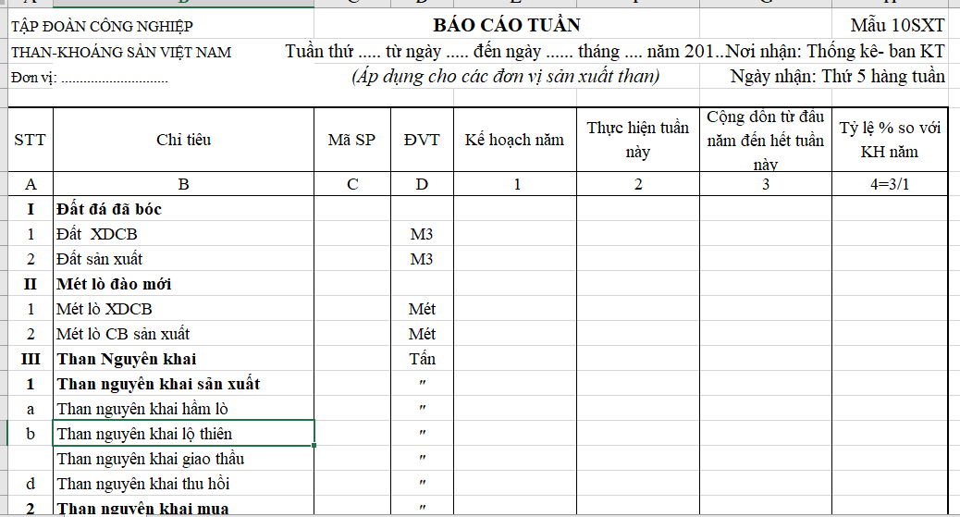
+ Mẫu báo cáo thống kê tuần (áp dụng cho doanh nghiệp chế biến, kinh doanh than):

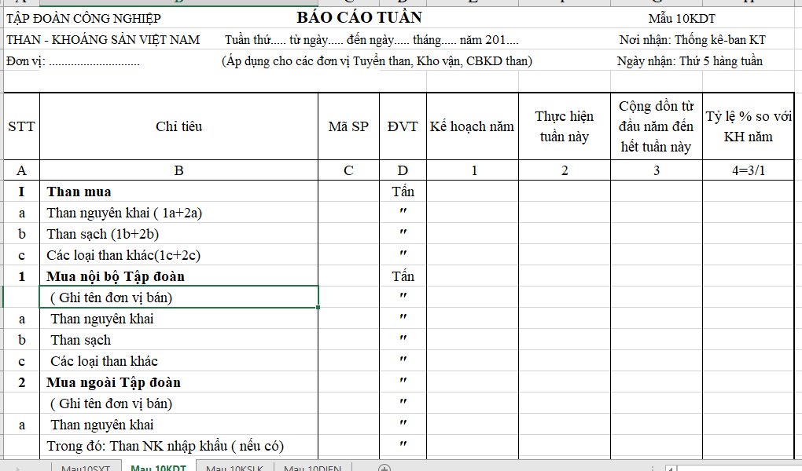
...
Ngoài việc tuân thủ các chế độ báo cáo thống kê theo quy định chung của Tập đoàn, các doanh nghiệp sản xuất, kinh doanh than xây dựng riêng cho doanh nghiệp mình mẫu báo cáo thống kê, có dạng:
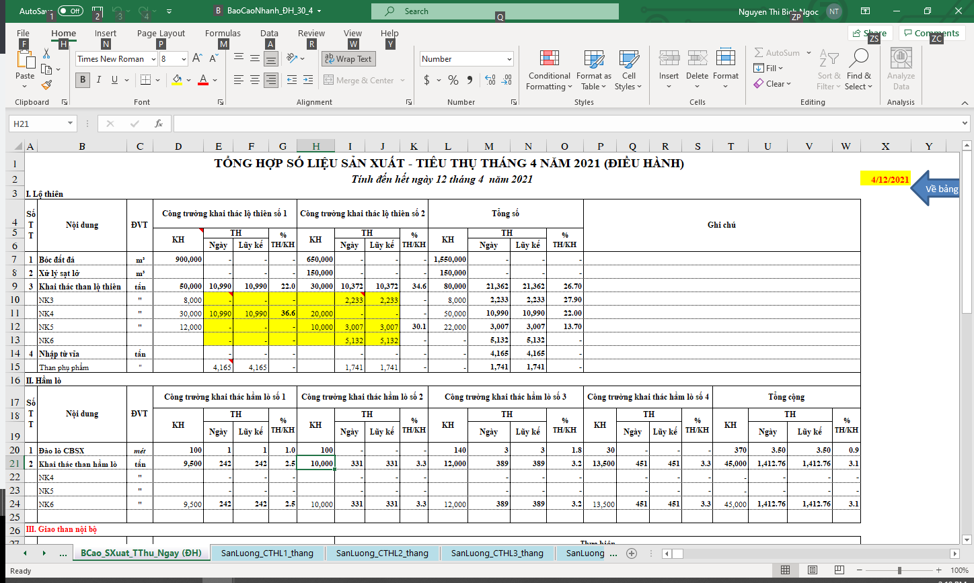
b. Thống kê tình hình sử dụng lao động
Trong doanh nghiệp, lao động là nhân tố tham gia trực tiếp vào quá trình sản xuất. Lao động của con người là nhân tố có tính chất quyết định đến sự tồn tại và phát triển của quá trình sản xuất xã hội. Trong mọi xã hội, mọi thời đại, dù trình độ khoa học kỹ thuật phát triển đến đâu thì lao động vẫn là yếu tố không thể thiếu được. Sử dụng có hiệu quả nguồn lao động để làm tăng khối lượng sản phẩm sản xuất, nâng cao chất lượng sản phẩm nhằm tối đa hoá lợi nhuận doanh nghiệp. Vấn đề đặt ra là làm thế nào để quản lý và sử dụng có hiệu quả nguồn lao động trong mỗi doanh nghiệp? Vì vậy nên thống kê lao động là vấn đề không thể thiếu trong tổ chức quản lý hoạt động của mỗi doanh nghiệp. Từ những thông tin thu thập được thông qua hoạt động thống kê lao động, các nhà quản trị doanh nghiệp có thể quản lý và sử dụng nguồn lực này một cách hiệu quả nhất. Qua đó làm tăng khối lượng sản phẩm sản xuất cũng như nâng cao chất lượng sản phẩm để tiến tới mục đích lớn hơn là tối đa hoá lợi nhuận doanh nghiệp.
Nội dung thống kê tình hình sử dụng lao động bao gồm các nội dung :
- Thống kê số lượng lao động
- Thống kê tình hình sử dụng thời gian lao động
- Thống kê năng suất lao động
- Thống kê tiền lương trong các doanh nghiệp
* Nhiệm vụ của thống kê thời gian lao động:
- Hạch toán chính xác toàn bộ thời gian lao động đã và chưa sử dụng.
- Tính toán các chỉ tiêu thống kê sử dụng thời gian lao động của CNV.
Quá trình thống kê lao động được tiến hành theo đúng trình tự của công tác thống kê doanh nghiệp: 1. Dữ liệu đầu vào được tập hợp trong từng ca/kịp làm việc theo các tiêu thức thống kê:
+ Vị trí công tác
+ Số lượng lao động có mặt
+ Số lượng lao động vắng mặt, lý do vắng
+ Công việc và kết quản thực hiện công việc mà lao động hoàn thành trong ca làm việc
2. Từ dữ liệu tập hợp được, nhân viên thống kê tổng hợp số liệu theo các mẫu biểu được doanh nghiệp ban hành và cuối cùng lập các báo cáo thống kê.
Để thiết lập các báo cáo thống kê phản ánh tình hình sử dụng lao động trong một thời kỳ (tháng) của doanh nghiệp, dòng thông tin được luân chuyển như sơ đồ hình 1 sau
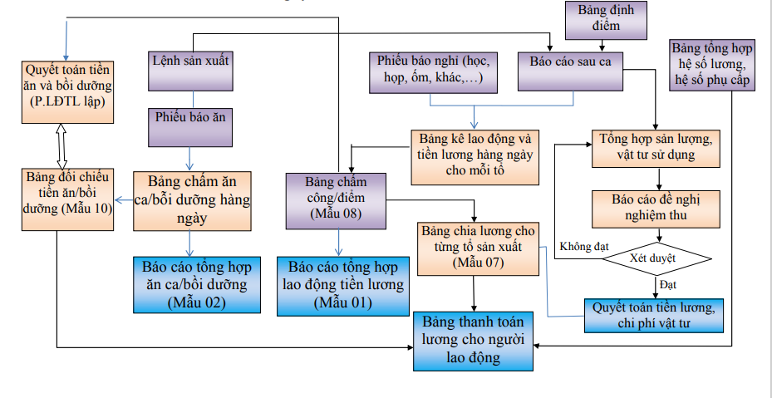
Hình 1. Sơ đồ luân chuyển thông tin phục vụ thống kê lao động
Các mẫu biểu phục vụ thống kê lao động trong doanh nghiệp mỏ cũng được quy định bởi Quyết định 1602 của Tập đoàn Công nghiệp Than – Khoáng sản Việt Nam và được thiết kế riêng của mỗi doanh nghiệp. Dưới đây là một số biểu mẫu thống kê lao động của doanh nghiệp:
+ Bảng chấm công:
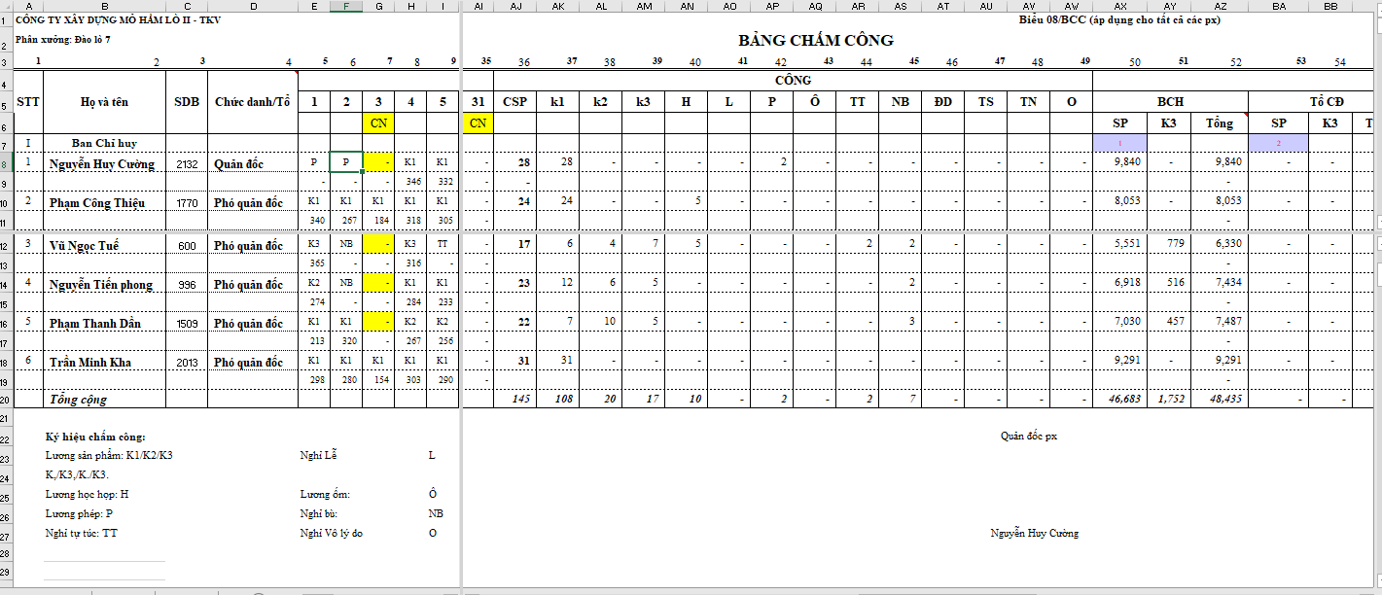

+ Bảng chia lương:

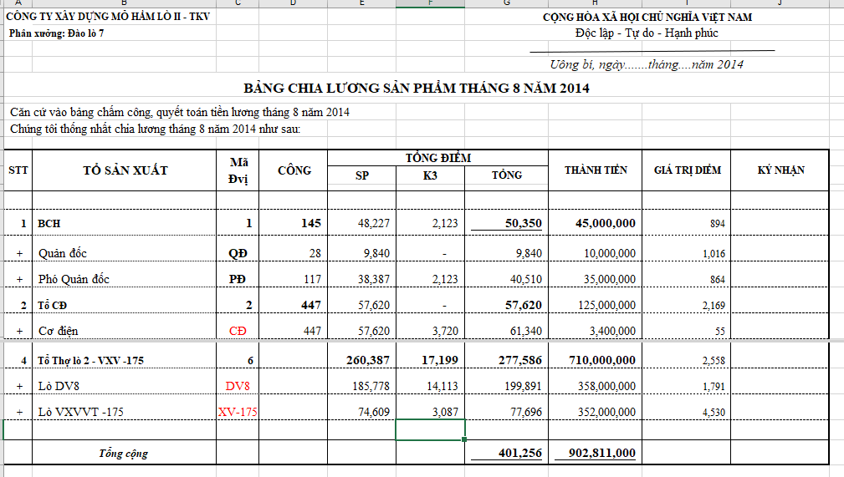
+ Bảng thanh toán lương và phụ cấp:
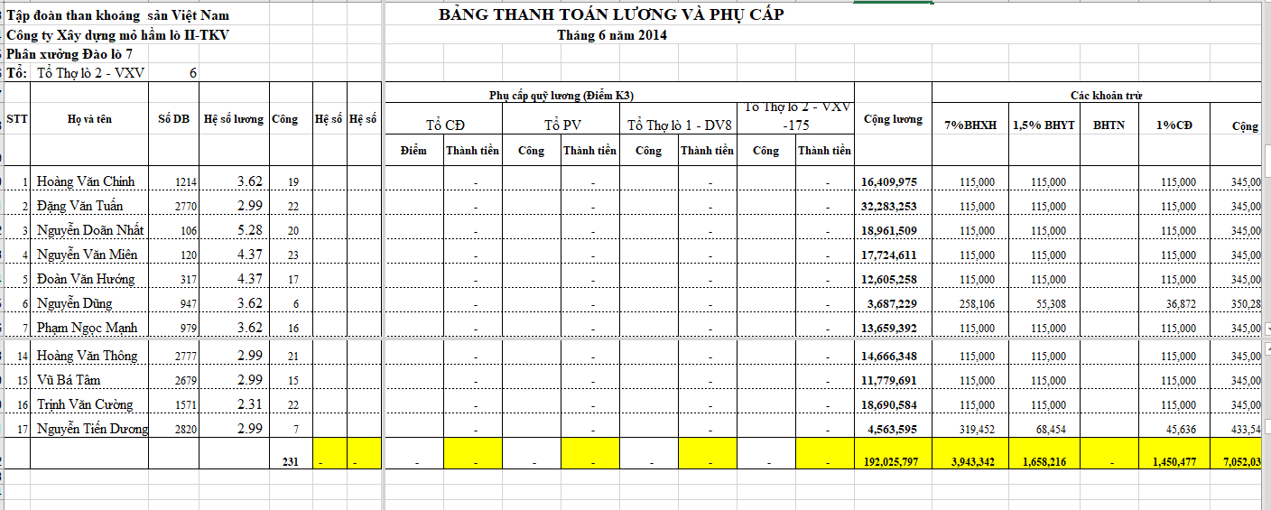
c. Thống kê vật tư
Thống kê vật tư trong doanh nghiệp mỏ đảm bảo cung cấp thường xuyên và kịp thời các vật liệu trong quá trình khai thác, tìm ra khả năng tiết kiệm nguyên vật liệu từ đó làm giảm giá thành, phát huy khả năng của lao động sống, tăng năng suất lao động tăng tích luỹ cho doanh nghiệp.
Thống kê vật tư là quá trình nghiên cứu ngoài việc theo dõi tình hình nhập, dự trữ nguyên vật liệu nhằm đảm bảo cho quá trình khai thác của các doanh nghiệp trong hoạt động liên tục thì việc theo dõi tình hình sử dụng nguyên vật liệu trong quá trình kinh doanh đặc biệt quan trọng. Đây là cơ sở để doanh nghiệp thực hiện công tác khoán chi phí vật tư, tìm ra giải pháp tiết kiệm vật tư, để từ đó giảm giá thành sản phẩm.
Dòng luân chuyển thông tin phục vụ thống kê tình hình tiêu hao vật tư được mô tả theo sơ đồ hình 2:
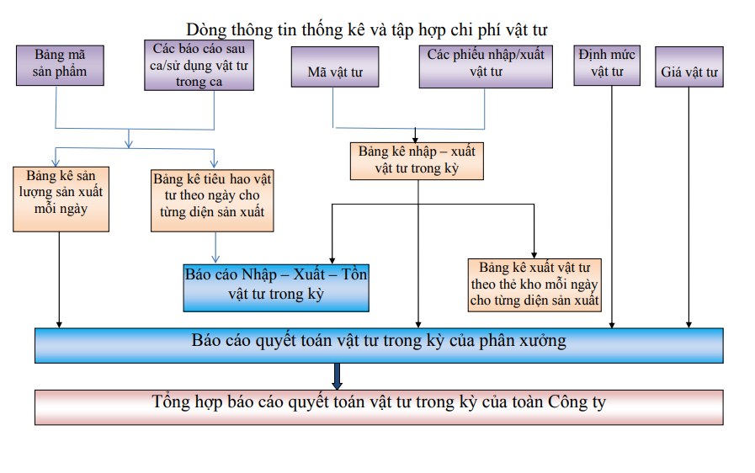
Hình 2. Dòng luân chuyển thông tin thống kê vật tư
Theo sơ đồ hình 2, các mẫu biểu phục vụ thống kê vật tư, bao gồm:

- Bảng kê nhập vật tư

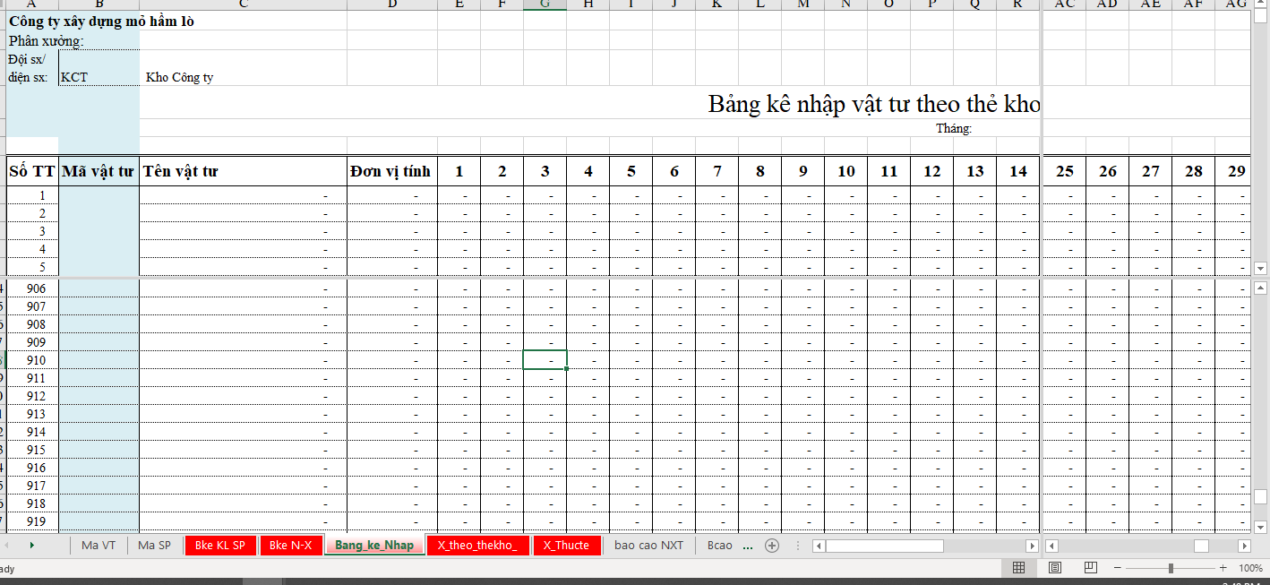

- Bảng kê xuất vật tư

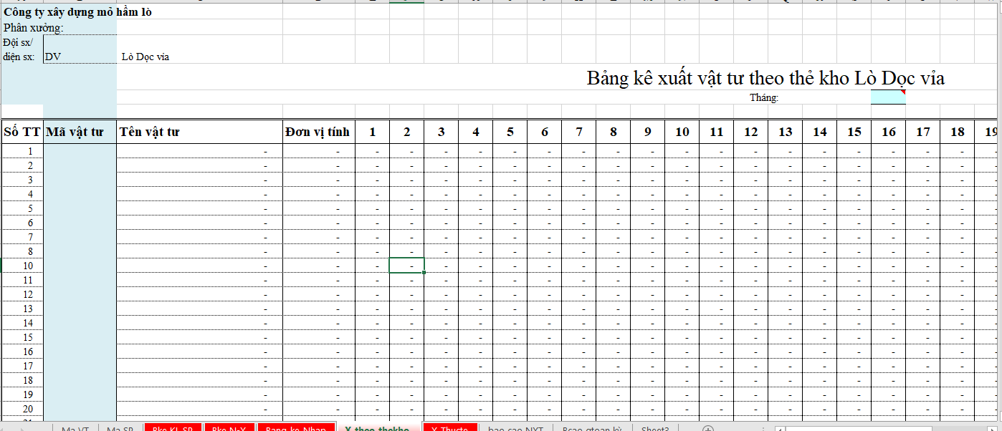
- Báo cáo nhập xuất tồn vật tư trong kỳ:
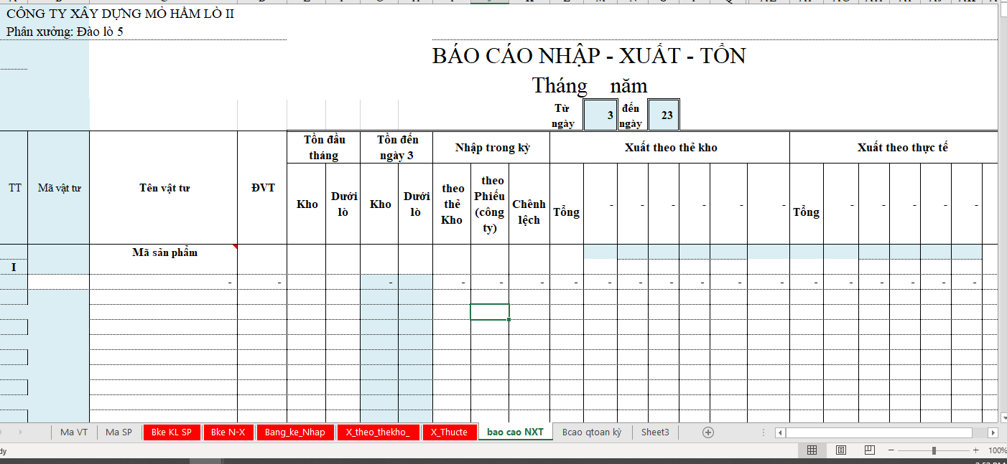
- Báo cáo quyết toán vật tư trong kỳ:
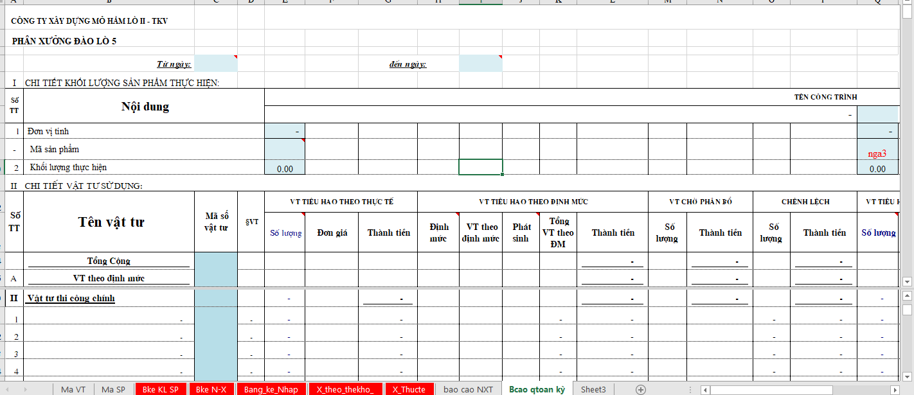

3. Các công cụ trong thống kê M.E

Bảng tính điện tử Microsoft Excel là công cụ tuyệt vời của hãng Microsoft trong lưu trữ, xử lý và tổng hợp dữ liệu. Vì vậy, Microsoft Excel được sử dụng đắc lực cho công tác thống kê, đặc biệt là thống kê tại các doanh nghiệp mỏ.
Microsoft Excel cung cấp tới trên 600 hàm số để sử dụng trong các công thức tính toán bảng tính. Những hàm chủ yếu được sử dụng trong lập các bảng báo cáo thống kê bao gồm:
- Hàm tính tổng.
Sum( Number1, Number2,....)
Ví dụ: = Sum(1,2,3)→ 6
= Suṃ̣(tính-tổng-ngày-công-tháng-6)
1.1; Hàm tính tổng theo một điều kiện.
Sumif(Range,Criteria,Sumrange)
Trong đó: Sumrange : miền thực sự tính tổng.
Criteria : điều kiện được xét để tính tổng.
Range: miền kiểm tra điều kiện
Ví dụ: =Sumif(Ten_cong_trinh;”Lo Thuong”;Số_lượng)- hàm tính số lượng của công trình “Lo_Thuong”
1.2; Hàm tính tổng theo điều kiện đồng thời.
Sumifs(Sum_Range,Criteria_Range1,Criteria1,Criteria_Range2,Criteria2,....)
Trong đó: Sumrange: miền thực sự tính tổng.
Criteria-range 1: điều kiện 1 được xet để tính tổng.
Criteria 1: điều kiện 1 được xét để tính tổng.
Criteria- range 2: điều kiện 2 được xét để tính tổng.
Criteria 2: điều kiện 2 được xét tính tổng.
Ví dụ: =SUMIFS(Sản_lượng_than_Tấn;Ngày;$A$10;Thiết_bị;$C$5)- hàm tính tổng sản lượng tấn than ngày mùng 1 thiết bị máy BĐX057.
II; Các hàm thống kê.
- Hàm COUNT: Hàm đếm số lượng các phần tử từ giá trị số trong danh sách đối số của hàm.
Hàm COUNT-(value1,value2,....)
Trong đó: value1, value2,.... Từ 1 tới 30 đối số tương ứng với các giá trị cần đếm. Trong trường hợp này, bất kỳ dữ liệu dạng nào, kể cả xâu ký tự trống(“”)đều được đếm, chỉ không tính những ô trống.
Ngược lại, với hàm COUNTA là hàm COUNTBLANK(Range) để đếm các ô trống trong miền ô. Trong đó các ô tính mà công thức đưa ra ở dạng “”( xâu ký tự trống) cũng được tính đến những ô có chứa giá trị 0 hoặc không được tính.
Ví dụ: =COUNTA
- Hàm đếm số lượng phần tử thỏa mãn một điều kiện.
= COUNTIF (Range,Criteria)
Trong đó: Range: miền cần đếm.
Criteria : điều kiện được đếm.
Ví dụ: =COUNTIF (sản-lượng-than-Tấn;”ĐBX057”)- hàm đếm sản lượng tấn than loại xe ĐBX057
- Hàm đếm số lượng phàn tử thỏa mãn nhiều điều kiện:
=COUNTIFS(criteria-range1;criteria1,[criteria-range2,crieria2]...)
Trong đó; criteria-range 1: miền đếm theo điều kiện 1.
Criteria 1: điều kiện 1 xét để đếm.
Criteria-range 2: miền đếm theo điều kiện 2.
Criteria 2: điều kiện 2 xét để đếm.
Ví dụ: =COUNTIFS (
- Các hàm thống kê.
- Hàm AVERAGE- hàm tính giá trị trung bình ( bình quân cộng giản đơn của các giá trị trong danh sách đối số của hàm.
Cú pháp: AVERAGE(number1,[number2],...)
Trong đó; number1,[number2],... Từ 1 tới 255 đối số tương ứng với các giá trị tính rung bình cộng.
- Hàm AVERAGEIF để tính gái trị trung bình của các phần tử giá trị số trong danh sách đối số của hàm thỏa mãn điều kiện cho trước.
Cú pháp: AVERAGEIF(range,criteria,[average-range])
Trong đó; range bắt buộc. Miền của một hoặc nhiều ô cần kiểm tra điều kiện để tính giá trị trung bình, có thể là dữ liệu số hoặc tên miền, mảng hoặc tham chiếu miền có chứa giá trị số.
Criteria bắt buộc. Điều kiện đếm, được thể hiện ở dạng số, biểu thức hoặc xâu ký tự để chỉ ra những ô nào sẽ được đếm.
Average-range; tùy chọn. Miền các ô thực sự tính giá trị trung bình. Nếu bỏ qua, các ô trong miền range sẽ được tính giá trị trung binh.
- Hàm AVERAGEIFS để tính giá trị trung bình của các phần tử giá trị số trong danh sách đối số của hàm thỏa mãn điều kiện cho trước.
Cú pháp :AVERAGEIFS(average-range;criteria-range1,criteria1,[criteria-range2,criteria2],....)
Trong đó; average-range bắt buộc. Miền của một hoặc nhiều ô cần tính giá trị trung bình, có thể là dữ liệu số hoặc tên miền, mảng hoặc tham chiếu miền cố chứa giá trị số.
Criteria-range1,criteria-range2;... là bắt buộc , các miền điều kiện sau là tùy chọn, có thể có tới 127 miền trong đó có chưa các giá trị cần đánh giá điều kiện thỏa mãn.
Criteria1, criteria2,... là bắt buộc, các miền điều kiện sau là tùy chọn có thể có tới 127 điều kiện, được biểu diễn ở dạng số, biểu thức tham chiếu ô tính hoặc text để chỉ ra những ô được biểu diễn ở dạng số, biểu thức, tham chiếu ô tính hoặc text để chỉ ra những ô như thế nào sẽ được tính trung bình.
- Các hàm tìm kiếm và tham chiếu.
- Hàm MATCH- đưa ra vị trí của phần tử trong miền tìm kiếm mà có giá trị thỏa mãn giá trị tìm kiếm.
Cú pháp: MATCH(lookup-value,Lookup-ary,Match-type)
Trong đó; lookup-value, là giá trị mà hàm MATCH tìm kiếm trong miền Lookup-array.
Lookup-array là miền tìm kiếm của hàm MATCH
Match-type: kiếm tìm của hàm M.E quy định kiểu tìm kiếm bởi các giá trị.
- Nếu Match- type=1 thì hàm MATCH sẽ tìm đến vị trí của phần có giá trị lớn nhất nhưng không vượt qua giá trị tìm kiếm. Khi ấy các phần tử trong miền tìm kiếm phải được sắp xếp theo thứ tự tăng dần.
- Nếu Match-type=-1 thì hàm MATCH sẽ tìm kiếm đến vị trí của phần tử có giá trị nhỏ nhất nhưng không phải nhỏ hơn giá trị tìm kiếm. Khi ấy các phần tử trong miền tìm kiếm phải được sắp xếp theo thứ tự giảm dần.
- Nếu Match-type=0 thì hàm MATCH sẽ tìm đến vị trí đầu tiên của phần tử có giá tri chính xác bằng giá trị tìm kiếm. Nếu không tìm thấy thì MATCH sẽ báo lỗi #N/A
- Hàm INDEX- đưa ra giá trị của phần tử giao của chỉ số dòng và chỉ số cột trong miền ô tính.
Cú pháp: INDEX(Array,Row-index-num,Col-index-num)
Trong đó:
- Array là mảng các phần tử. Mảng này có thể là mảng 1 chiều hoặc mảng 2 chiều.
- Row-index-num: chỉ số dòng mà hàm INDEX sẽ tham chiếu tới để lấy kết quả.
- Col-index-num:chỉ số mà hàm index sẽ tham chiếu tới để lấy kết quả.
- Hàm Vlookup-đưa ra giá trị trong miền tìm kiếm.
Cú pháp: VLOOKUP(Lookup-value,Table-array,Col-index-num,Range-lookup)
Trong đó; Lookup-Value là giá trị mà hàm VLOOKUPtìm kiếm trong cột đầu tiên miền Table-array.
Table-array: là bảng tìm kiếm của hàm VLOOKUP. Bảng này phải có ít nhất là 2 cột. Hàm VLOOOKUP sẽ tiến hành tìm kiếm ở cột đầu tiên phần tử có giá trị thỏa mãn giá trị tìm kiếm.
Col-index-number: chỉ số cột mà hàm VLOOKUP sẽ lấy kết quả nếu nó tìm thấy phần tử tương ứng trong cột đầu tiên của miền bảng tìm kiếm thỏa mãn giá trị tìm kiếm.
Range-Lookup: là một giá logic, quy định kiểu tìm kiếm.
Chú ý: nếu Range-lookup = true ( hoặc bỏ qua) thì hàm Hlookup sẽ tìm đến vị trí của phần tử có giá trị lớn nhất nhưng không vượt qua giá trị tìm kiếm. Khi ấy các phần tử trong cột đầu tiên của bảng tìm kiếm phải được sắp xếp theo thứ tự tăng dần.
Nếu Range-lookup = False (0) thì hàm Vlookup sẽ tìm đến vị trí của phần tử vị trí đầu tiên của phần tử có giá trị chính xác bằng giá tìm kiếm. Nếu không tìm thấy hàm Vlookup sẽ báo lỗi #N/A.
- Hàm Hlookup- đưa ra giá trị của phần tử trong miền tìm kiếm.
HLOOKUP(Lookup-value,Table-array,Row-index-num,Range-lookup)
Trong đó: Lookup-value là giá trị mà hàm Vlookup tìm kiếm trong hàng đầu tiên miền bảng tìm kiếm (Table-array).
Table-array là bảng tìm kiếm cảu hàm VLOOKUP. Bảng này phải có ít nhất hai hàng. Hàm VLOOKUP sẽ tiến hành tìm kiếm ở hàng đầu tiên phần tử có giá trị tìm kiếm(Lookup-value)
Row-index-num chỉ số hàng mà VLOOOKUP sẽ lấy kết quả nếu nó tìm thấy phần tử tương ứng trong hàng đầu tiên của miền bảng tìm kiếm thỏa mãn giá trị tìm kiếm.

Mỗi hàm trên được sử dụng như thế nào trong mỗi bảng tổng hợp báo cáo thống kê sẽ được lý giải chi tiết trong phần sau của báo cáo

4. Xây dựng các file mẫu/trang tính để tập hợp, lưu trữ, xử lý và tạo lập các báo cáo thống kê hoạt động sản xuất kinh doanh của doanh nghiệp mỏ

Nhóm nghiên cứu đã xây dựng các file mẫu và các trang tính mẫu phục vụ thống kê sản lượng, vật tư và lao động. Các kết quả nghiên cứu được thể hiện trong file đính kèm báo cáo này

Sản lượng:

Ví dụ:

Mẫu: 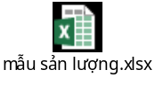

Thống kê vật tư:

Ví dụ: 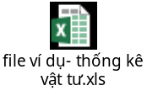

Mẫu: 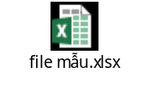
Lao động
:
Ví dụ:

Mẫu:

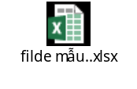

KẾT LUẬN VÀ KIẾN NGHỊ
- Kết luận:

Tóm lại, với tính cấp thiết và quan trọng của việc ứng dụng bảng tính excel vào trong doanh nghiệp mỏ giúp các doanh nghiệp thực hiện công tác quản lý dễ dàng, nhanh chóng và chính xác hơn đặc biệt là với những đòi hỏi của cuộc cách mạng công nghiệp 4.0 hiện nay. Việt Nam là một nước đang trong giai đoạn phát triển với nhiều khó khăn và thách thức, vì vậy việc đổi mới trong quản lý sản xuất là việc mà nhà nước và các doanh nghiệp cần chú trọng để biến những thách thức thành cơ hội. Qua quá trình tìm hiểu và nghiên cứu thực tiễn có thể kết luận rằng nhà nước và doanh nghiệp mỏ cần tìm ra các biện pháp công cụ để áp dụng bảng tính điện tử excel vào trong hoạt động thực tiễn để đạt được hiệu quả tốt nhất, mang lại lợi ích kinh tế cho doanh nghiệp và để đất nước ta đi lên hội nhập và phát triển cùng bạn bè thế giới.
- Kiến nghị

Từ những phân tích trên đây, nhóm tác giả đề xuất một số kiến nghị với các doanh nghiệp Mỏ như sau:

1. Cần có những hành động tiếng nói từ phía lãnh đạo doanh nghiệp nhằm nâng cao nhận thức của các cấp quản lý, các bộ phận và nhân viên về công tác thống kê và những lợi ích mà thống kê mang lại cho doanh nghiệp.

- Đặt ra một chương trình hoàn thiện và phù hợp với hoạt động thống kê trong hoạt động doanh nghiệp;

- Hoàn thiện hệ thống thông tin theo từng chức năng quản trị (quản trị sản xuất, quản trị vật tư, quản trị chi phí,..). Trong đó chú trọng đẩy mạnh ứng dụng công nghệ thông tin để tập hợp, lưu trữ và tổng hợp thông tin: nâng cấp phần cứng, xây dựng phần mềm, hệ thống truyền thông và đặc biệt là cơ sở dữ liệu. Tiến tới tích hợp các hệ thống thông tin quản lý với một cơ sở dữ liệu dùng chung, thông tin được chia sẻ và xuyên suốt trong toàn doanh nghiệp

- Chi tiết hoá và xây dựng bổ sung các nội dung, chỉ tiêu thống kê phục vụ cho công tác quản lý điều hành trong ngắn hạn và xây dựng chiến lược phát triển trong dài hạn;
- Tổ chức đào tạo đội ngũ cán bộ làm thống kê ở các đơn vị trong doanh nghiệp nhằm nâng cao hiệu quả hơn trong công tác thống kê và quản lý các hoạt động của doanh nghiệp ;
- Tăng cường và đầu tư hơn về mặt trang bị các phương tiện kỹ thuật cần thiết cho công tác thống kê;

DANH MỤC TÀI LIỆU THAM KHẢO
- Bài giảng thống kê kinh tế doanh nghiệp: TS Nguyễn Thị Bích Ngọc

Bai giang Thong ke.pdf

- Bài báo KH 2020 thống kê doanh nghiệp Mỏ : Đặng Huy Thái, Nguyễn Thị Bích Ngọc đại học Mỏ địa chất.

Bài báo KH 2020 Thống kê DNMo_final.pdf

Đặc điểm quy trình hạch toán chi phí sản xuất và tính giá thành than của các doanh nghiệp mỏ thuộc TKV: NGUYỄN VĂN BƯỞI - PHẠM THỊ NGUYỆT (Trường Đại học Mỏ - Địa chất Hà Nội)
https://tapchicongthuong.vn/bai-viet/dac-diem-quy-trinh-hach-toan-chi-phi-san- xuat-va-tinh-gia-thanh-than-cua-cac-doanh-nghiep-mo-thuoc-tkv-78516.htm
- Các phương pháp thống kê :

https://luathoangphi.vn/thong-ke-la-gi/

TẦM QUAN TRỌNG CỦA CÔNG TÁC THỐNG KÊ : Bài phát biểu của Thủ tướng Phạm Văn Đồng tại Hội nghị Tổng kết công tác thống kê năm 1966
https://www.gso.gov.vn/default/2020/10/tam-quan-trong-cua-cong-tac-thong-ke/
- Các hàm tính trong Excel
http://cntttnmtbacninh.vn/index.php/vi/news/san-pham/huong-dan-su-dung-13-ham-excel-co-ban-va-thuong-dung-nhat-19.html

